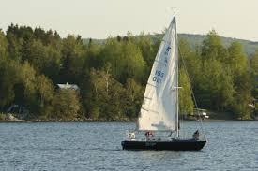
Naviguez en toute sécurité, et en règle !

“Le clapotis de l’eau au contact de la coque et la caresse du vent du large ne sont que quelques-uns des nombreux plaisirs associés à la navigation de plaisance. Aussi agréable soit-elle, la pratique d’une activité nautique nécessite un minimum de sérieux et de préparation afin que chaque sortie sur l’eau soit couronnée de succès.”

https://www.tc.gc.ca/media/documents/securitemaritime/TP-511f.pdf

https://www.sportsexperts.ca/fr-CA/plein-air/equipements/nautique/vfi-veste-flottaison-individuel

Naviguez en règle :
https://www.tc.gc.ca/fra/quebec/securitemaritime-plaisance-2061.htm

